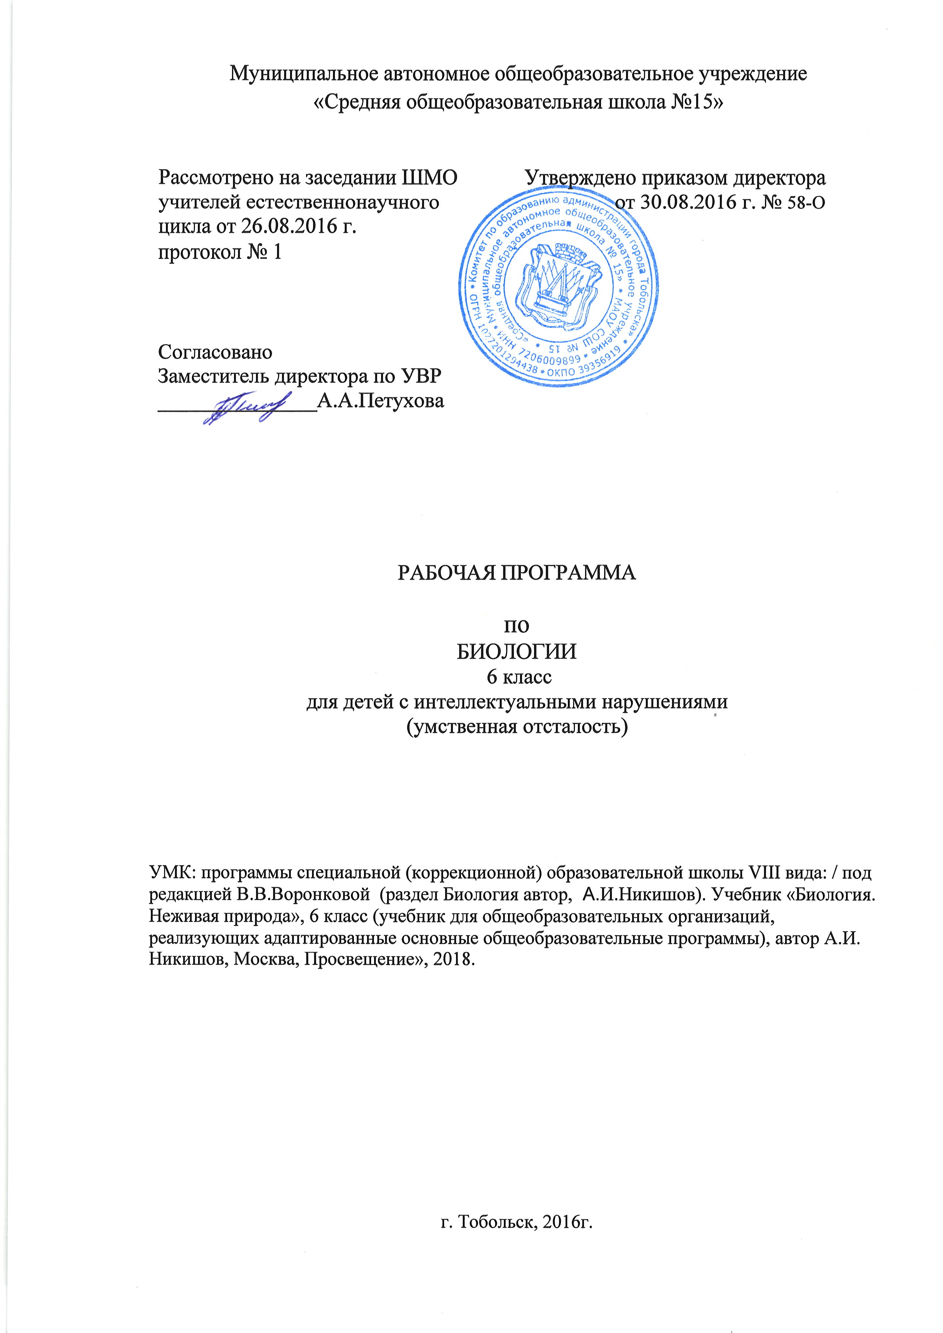

Планируемые результаты изучения предмета «Биология» 6 класс

Курс биологии «Неживая природа» призван дать обучающимся основные знания по неживой природе; знакомство с отличительными признаками живой и неживой природы; формирование представлений о мире, который окружает человека. Учащиеся узнают из чего состоят живые и неживые тела, получают новые знания об элементарных физических и химических свойствах и использовании воды, воздуха, полезных ископаемых и почвы, некоторых явлениях неживой природы. В процессе знакомства с неживой природой у обучающихся развивается наблюдательность, речь и мышление, они учатся устанавливать простейшие причинно-следственные отношения и взаимозависимость живых организмов между собой и с неживой природой, взаимосвязь человека с живой и неживой природой, влияние на нее.
Программа предполагает ведение наблюдений, организацию лабораторных и практических работ, демонстрацию опытов и проведение экскурсий ― всё это даст возможность более целенаправленно способствовать развитию любознательности и повышению интереса к предмету, а также более эффективно осуществлять коррекцию учащихся: развивать память и наблюдательность, корригировать мышление и речь.
Рабочая программа по биологии для 6 класса составлена с учётом особенностей познавательной деятельности обучающихся данного класса и способствует их умственному развитию.
Планируемые результаты освоения предметных программ образования являются одним из важнейших механизмов модернизации образования.
В соответствии с требованиями АООП с интеллектуальными нарушениями определяет два уровня овладения обучающимися предметными результатами по биологии разделу: «Неживая природа» минимальный (является обязательным для всех обучающихся с умственной отсталостью) и достаточный (не является обязательным для всех обучающихся).
Минимальный уровень:
- Единичные и обобщенные представления об объектах и явлениях неживой и живой природы;
- Осознавание основных принципов объединения в различные группы;
- Понимание элементарной иерархии изучаемых объектов и явлений;
- Знание правил поведения в отношении основных изученных объектов и явлений неживой и живой природы;
- Знание правил здорового образа жизни в объеме программы;
- Взаимодействие с объектами согласно усвоенным инструкциям при их изучении и организации взаимодействия в учебно-бытовых ситуациях;
- Нахождение информации в дополнительных источниках по заданию педагога;
- Владение полученными знаниями и умениями в учебных ситуациях;
- Использование знаний и умений для получения новой информации по заданию педагога.
Достаточный уровень:
- Обобщение представлений об объектах неживой и живой природе;
- Осознавание основных взаимосвязей в природе, между природой и человеком;
- Знание правил здорового образа жизни и безопасного поведения, использование их для объяснения новых ситуаций;
- Объяснение происходящих явлений, узнавание и называние изученных объектов и соотнесение их к неживой и живой природе;
- Использование дополнительных источников информации, (интернет, компьютерные учебно-развивающие программы, электронные справочники);

- Самостоятельно или при минимальной предварительной (ориентировочной) помощи педагога взаимодействование с изученными объектами с учетом имеющихся знаний;
- Владение сформированными знаниями и умениями в учебных, учебно-бытовых и учебно-трудовых ситуациях;
- Перенесение сформированных знаний и умений в новые ситуации,
- Ориентирование на имеющиеся знания и умения с целью личной профессиональной ориентировки.
Образовательная программа предполагает обеспечение высокого качества предметных знаний, умений, навыков в условиях модернизации образования, в том числе, за счёт углублённого предпрофессионального образования детей с нарушением интеллекта, эффективную коррекцию и развитие познавательной сферы, творческих способностей, воспитание социально значимых личностных качеств при сохранении здоровья учащихся, что позволит им стать самостоятельным субъектом, успешно ориентироваться в жизни.
Отбор содержания программы проведён с учётом культуросообразного подхода, в соответствии с которым учащиеся должны освоить содержание, значимое для формирования познавательной, нравственной и эстетической культуры, сохранения окружающей среды и собственного здоровья, для повседневной жизни и практической деятельности.
Учащиеся с нарушением интеллекта имеют значительные потенциальные возможности развития познавательных интересов, активизация которых определяется специально созданными условиями их обучения и организацией системы коррекционной работы. Таким образом, в ходе успешного прохождения учебного курса биологии 6 класса обучающиеся должны достичь следующих результатов:
Личностные результаты:
- формирование целостного, социально ориентированного взгляда на мир в его органичном единстве и разнообразии природы;
- овладение начальными навыками адаптации в динамично изменяющемся и развивающемся мире;
- формирование эстетических потребностей, ценностей и чувств.
Метапредметные результаты:
- овладение на доступном уровне логическими действиями сравнения, анализа, синтеза, обобщения, классификации по родовидовым признакам, установления аналогий и причинно- следственных связей, построения рассуждений, отнесения к известным понятиям;
- овладение начальными сведениями о сущности и особенностях объектов, процессов и явлений действительности (природных, социальных, технических) в соответствии с содержанием биологии.
Предметные результаты:
В результате изучения биологии, учащиеся должен знать:
- отличительные признаки твёрдых тел, жидкостей и газов;
- характерные признаки некоторых полезных ископаемых, песчаной и глинистой почвы;
- некоторые свойства твёрдых, жидких и газообразных тел на примере металлов, воды, воздуха: расширение при нагревании и сжатие при охлаждении, способность к проведению тепла; текучесть воды и движение воздуха.
Обучающийся должен уметь:
- обращаться с самым простым лабораторным оборудованием;
- определять температуру воды и воздуха;
- проводить несложную обработку почвы на пришкольном участке.

Содержание курса биологии «Неживая природа» для 6 класса

Раздел 1. Введение (2 часа)
Живая и неживая природа. Предметы и явления неживой природы, их изменения. Твердые тела, жидкости и газы. Превращение твердых тел в жидкости, жидкостей – в газы. Для чего нужно изучать неживую природу.
Предметные результаты
Учащиеся должны знать:
- о живой и неживой природе;
- явлениях природы;
- о твердых, жидких и газообразных телах.

Раздел 2. Вода (8 часов)
Вода в природе. Температура воды и ее измерение. Единица измерения температуры – градус. Свойства воды: непостоянство формы; текучесть; расширение при нагревании и сжатие при охлаждении, расширение при замерзании. Учет и использование этих свойств воды человеком. Способность воды растворять твердые вещества (соль, сахар и др.). растворимые и нерастворимые вещества. Растворы в быту (стиральные, питьевые и т.д.) растворы в природе: минеральная и морская вода. Прозрачная и мутная вода. Очистка мутной воды. Питьевая вода. Три состояния воды. Круговорот воды в природе. Значение воды в природе. Экологические проблемы, связанные с загрязнением воды, и пути их решения.
Предметные результаты
Учащиеся должны знать:
- вода в природе существует не только в водоемах, но и в почве, в воздухе, растениях;
- о единице измерения воды и приборе- термометре;
- о свойствах воды, о том, как человек использует воду в личных целях.
- о растворимых и нерастворимых веществах, о способности воды растворять твердые вещества.
- о водных растворах, об их значении в природе и для человека.
- о питьевой воде, об экологии воды. О прозрачной и мутной воде и о том, как ее очищают.
- новые понятия, о том, как в природе происходит круговорот воды.
- о том, как решаются проблемы, связанные с загрязнением воды.

Раздел 3. Воздух (7 часов)
Свойства воздуха: прозрачность, бесцветность, упругость. Теплопроводность воздуха. Учет и использование свойств воздуха человеком. Расширение воздуха при нагревании и сжатие при охлаждении. Теплый воздух легче холодного: теплый воздух поднимается вверх, а холодный опускается вниз. Движение воздуха. Состав воздуха: кислород, углекислый газ, азот. Кислород, его свойство поддерживать горение. Значение кислорода воздуха для дыхания растений, животных и человека. Применение кислорода в медицине. Углекислый газ и его свойство не поддерживать горение. Применение углекислого газа при тушении

пожара. Чистый и загрязненный воздух. Примеси в воздухе (водяной пар, дым, пыль). Экологические проблемы, связанные с загрязнением воздуха, и пути их решения.
Предметные результаты
Учащиеся должны знать:
- о воздухе, о его свойствах, о том, как их использует человек;
- о свойствах воздуха: расширяться и сжиматься, о его летучести, движении, способности нагреваться;
- из каких газов состоит воздух;
- о кислороде, его значение и применение человеком;
- об углекислом газе, его значении и применении человеком;
- о чистом и загрязненном воздухе, что такое примеси;
- об экологических проблемах, связанных с загрязнением воздуха.

Раздел 4. Полезные ископаемые (10 часа)
Полезные ископаемые и их значение.
Полезные ископаемые, используемые в качестве строительных материалов. Гранит, известняк, песок, глина. Внешний вид и свойства. Добыча и использование.
Горючие полезные ископаемые.
Торф. Внешний вид и свойства торфа: коричневые цвет, хорошо впитывает воду, горит. Образование торфа, добыча и использование.
Каменный уголь. Внешний вид и свойства каменного угля: цвет, блеск, горючесть, твердость, хрупкость. Добыча и использование.
Нефть. Внешний вид и свойства нефти: цвет и запах, маслянистость, текучесть, горючесть. Добыча нефти. Продукты переработки нефти: бензин, керосин и другие материалы.
Природный газ. Свойства газа: бесцветность, запах, горючесть. Добыча и использование. Правила обращение с газом в быту.
Полезные ископаемые, которые используются при получении минеральных удобрений.
Калийная соль. Внешний вид и свойства: цвет, растворимость в воде. Добыча и использование.
Фосфориты. Внешний вид и свойства: цвет, растворимость в воде. Добыча и использование.
Полезные ископаемые, используемые для получения металлов. Железная и медная руды. Их внешний вид и свойства. Получение черных металлов из металлических руд чугуна, стали, меди и др.). Экологические проблемы, связанные с добычей и использованием полезных ископаемых; пути их решения.
Предметные результаты
Учащиеся должны знать:
- о полезных ископаемых, их значении;
- о полезных ископаемых, используемых в строительных целях;
- о горючих полезных ископаемых. Знать понятие, что такое торф, его свойства;
- о каменном угле, его свойства;
- о нефти, ее свойства;
- о природном газе, его свойства;

- о полезных ископаемых, которые получают при получении минеральных удобрений. Знать, что такое калийная соль, ее свойства;
- о фосфоритах, их применении, свойствах;
- о полезных ископаемых, (рудах, металлах), их свойства;
- о получении черных металлов из металлических руд;
- как решаются проблемы, связанные с добычей полезных ископаемых.

Раздел 5. Почва (7 часов)
Почва – верхний и плодородный слой земли. Как образуется почва. Состав почвы: перегной, глина, песок, вода, минеральные соли, воздух. Минеральная и органическая части почвы. Перегной – органическая часть почвы. Глина, песок, минеральные соли – минеральная часть почвы. Виды почв. Песчаные и глинистые почвы. Водные свойства песчаных и глинистых почв: способность впитывать воду, пропускать ее и удерживать. Сравнение песка и песчаных почв по водным свойствам. Сравнение глины и глинистых почв по водным свойствам. Основное свойство почвы – плодородие. Местные типы почв: название, краткая характеристика. Обработка почвы: вспашка, боронование культивация, прикатывание. Значение почвы в народном хозяйстве. Экологические проблемы, связанные с загрязнением почвы, и пути их решения.
Предметные результаты.
Учащиеся должны знать:
- о почве и как она образуется;
- о составе почве, выделить ее свойства;
- о частях почвы, новые понятия, что такое перегной;
- о видах почвы;
- свойства почвы;
- основное свойство почвы – плодородии и его образование;
- обработку почвы, о значении почвы для человека;
- как решаются проблемы, связанные с загрязнением почвы.

№ п/п | Основные темы программы | Количество часов
1 | Введение | 2
2 | Вода | 8
3 | Воздух | 7
4 | Полезные ископаемые | 10
5 | Почва | 7
Итого: |  | 34

Учебно-тематическое планирование

№ п/п | Главы и темы программы | Кол-во часов
Раздел I. Введение |  | 2
Тема 1. | Живая и неживая природа. | 1
Тема 2. | Твердые тела, жидкости и газы. | 1
 | Раздел II. Вода | 8
Тема 1. | Вода в природе. Вода- жидкость. | 1
Тема 2. | Температура воды и ее измерение. | 1
Тема 3. | Изменение уровня воды при нагревании и охлаждении. | 1
Тема 4. | Изменение состояния воды при замерзании. Лед-твердое тело. | 1
Тема 5. | Превращение вводы в пар. Кипение воды. Три состояния воды в природе. | 1
Тема 6. | Вода - растворитель. Водные растворы и их использование. | 1
Тема 7. | Нерастворимые в воде вещества. Чистая и мутная вода. Питьевая вода | 1
Тема 8. | Использование воды в быту, промышленности и сельском хозяйстве. | 1
Раздел III. Воздух |  | 7
Тема 1. | Воздух в природе. Воздух занимает место. | 1
Тема 2. | Воздух сжимаем и упруг. Воздух- плохой проводник тепла. | 1
Тема 3. | Расширение воздуха при нагревании и сжатие при охлаждении. Теплый воздух легче холодного. | 1
Тема 4. | Движение воздуха в природе. Состав воздуха. | 1
Тема 5. | Кислород и его значение в жизни растений, животных и человека. Углекислый газ. Применение углекислого газа. | 1
Тема 6. | Значение воздуха. Чистый и загрязненный воздух. | 1
Тема 7. | Охрана воздуха. Что мы узнали о воздухе | 1
Раздел IV. Полезные ископаемые |  | 10
Тема 1. | Что такое полезные ископаемые. Полезные ископаемые используемые в строительстве. | 1
Тема 2. | Гранит. Известняки. Песок и глина. | 1
Тема 3. | Горючие полезные ископаемые. Торф. | 1
Тема 4. | Каменный уголь. Нефть. Природный газ. | 1
Тема 5. | Полезные ископаемые, из которых получают минеральные удобрения. Калийная соль. | 1
Тема 6. | Фосфориты и получаемые из них фосфорные удобрения. | 1
Тема 7. | Полезные ископаемые, используемые для получения металлов. Железные руды. Чёрные металлы. Чугун. | 1
Тема 8. | Сталь. Медная и алюминиевые руды. | 1
Тема 9. | Алюминий. Медь и олово. | 1
Тема 10. | Что мы узнали о полезных ископаемых. | 1
Раздел V. Почва |  | 7
Тема 1. | Что называют почвой. Состав почвы. | 1
Тема 2. | Перегной-органическая часть почвы. Песок и глина-минеральная часть почвы. | 1
Тема 3. | Минеральные соли в почве. Различие почв по их составу.  Демонстрация опыта "Выпаривание минеральных веществ | 1
Тема 4. | Как проходит вода в разные почвы. Испарение воды из почвы. | 1
Тема 5. | Охрана почв. Что мы узнали о почве. | 1
Тема 6. | Весенняя обработка почвы. | 1
Тема 7. | Весенняя обработка почвы. | 1
Итого: |  | 34

